**Configuración de BGP “Single home”**

**Topología**

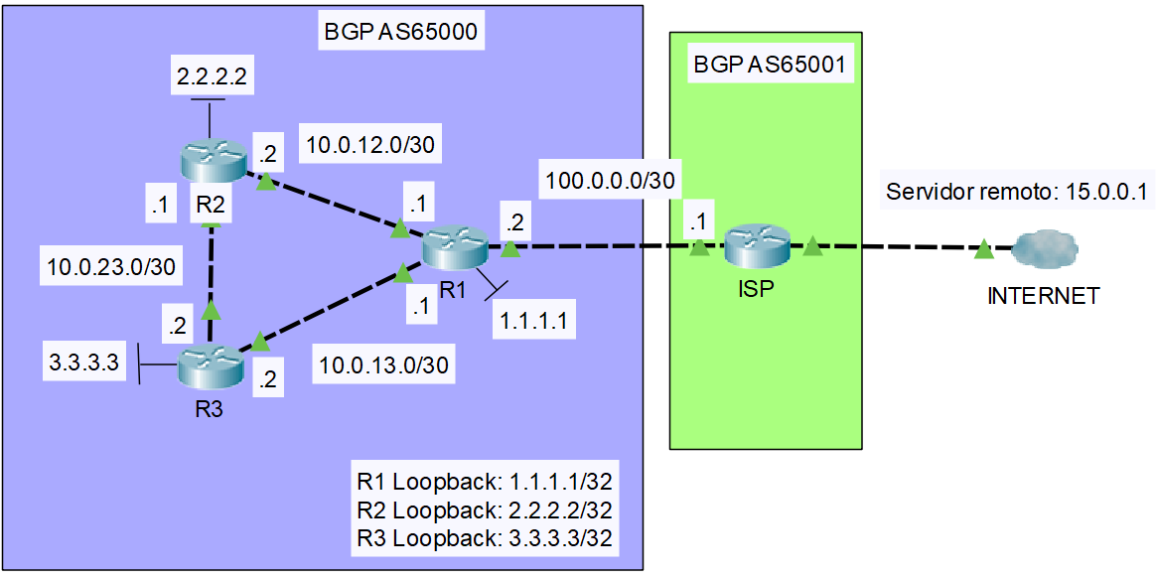

**Introducción**

* En este ejercicio vamos a configurar **BGP** para conectividad **“single home”**.
* **Single home** significa una conexión única a un proveedor de servicios de Internet único como es el caso aquí en esta red.
* Nuestra organización está utilizando el **sistema autónomo BGP** número **65000** y está conectada a un proveedor de servicios de Internet en un **AS 65001**.
* Crearemos un intercambio de tráfico **BGP** entre el ruteador **R1** y el **ISP** para que **r1** aprenda varias rutas deseadas de **ISP** y **r1** anuncie sus redes internas al proveedor de servicios.

## Parte 1: Configure OSPF en los ruteadores de la empresa

* + - * Inicie el proceso de enrutamiento OSPF en los tres routers. Use el process ID **1**.

Abrir la ventana de configuración

**Router(config)# router ospf process-id**

* + - * Configure el proceso de enrutamiento en R1, R2 y R3 con las instrucciones de red y las wildcard masks necesarias para activar el enrutamiento OSPF para todas las redes conectadas. Los valores de instrucción de red deben ser las direcciones de red o subred de las redes configuradas.

Abrir la ventana de configuración

**Router(config-router)# network network-address wildcard-mask area area-id**

## Parte 2: Verifique la configuración del protocolo OSPF

* + - * Emita el comando **show ip ospf neighbor** para verificar que cada router indique a los demás routers en la red como vecinos.

**Router# show ip ospf neighbor**

* + - * Emita el comando **show ip route** para verificar que todas las redes aparezcan en la tabla de routing de todos los routers.

**Router# show ip route**

## Parte 3: Verifique la conectividad con el servidor remoto

* Desde el ruteador **R1**, realiza un ping a un servidor externo: **15.0.0.1**
* Desde el ruteador **R2**, realiza un ping a un servidor externo: **15.0.0.1**

Parte 4: Configure una ruta por default en R1

r la ventana de configuración

### 1. Configurar una ruta por default en R1.

* + - * Configure el **R1** con una ruta por default del siguiente salto (next-hop) al ISP.
      * Examine las tablas de enrutamiento en los routers R1, R2 y R3.

### 3. Propagar la ruta en OSPF.

* + - * Configure OSPF para propagar la ruta por default en las actualizaciones de enrutamiento OSPF.
      * Examine las tablas de enrutamiento en los routers R1, R2 y R3.

## Parte 5: Verifique la conectividad con el servidor remoto

* Desde el ruteador **R1**, realiza un ping a un servidor externo: **15.0.0.1**
* Desde el ruteador **R2**, realiza un ping a un servidor externo: **15.0.0.1**

## Parte 6: Revisa la tabla de enrutamiento de R2

* Desde el ruteador **R2**, ejecuta **sh ip route** en modo privilegiado.

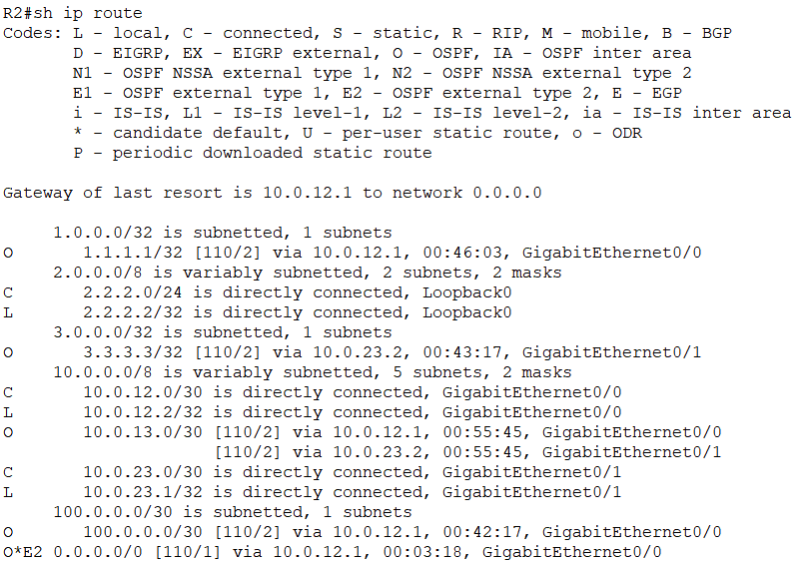

* Como podemos observar el ruteador **R2** ha aprendido varias rutas de OSPF que se usan dentro de la organización y ha aprendido una ruta por default a Internet de **R1**. El ruteador **R1** usa el comando **default-information originate** en OSPF.
* Sin embargo, el ping al servidor externo 15.0.0.1 no funciona. Esto se debe a que **no hemos anunciado nuestras redes internas al proveedor de servicios**, por lo que los ping no tienen una ruta de retorno.

## Parte 7: Configurar BGP en R1

1. **Habilitar el ruteo bgp**

**router bgp *as-number***

**router bgp 65000**

1. **Configurar los vecinos bgp**

A diferencia de OSPF y EIGRP, que descubren dinámicamente a los vecinos al activarse en las interfaces y enviar mensajes de multidifusión, en BGP debemos especificar manualmente cada vecino y luego se realiza una conexión TCP para formar el emparejamiento (peering).

**neighbor *ip-address* remote-as *as-number***

**neighbor 100.0.0.1 remote 65001**

**100.0.0.1 Es la dirección IP del ISP el ruteador del proveedor de servicios.**

**650001 Es el número de sistema autónomo del vecino.**

1. **Publicar las redes que se originan de este AS**

* En BPG, debe ingresar la red y la máscara exactas, y debe haber una ruta coincidente en su tabla de enrutamiento.
* Revisa la tabla de ruteo del ruteador **R1**.

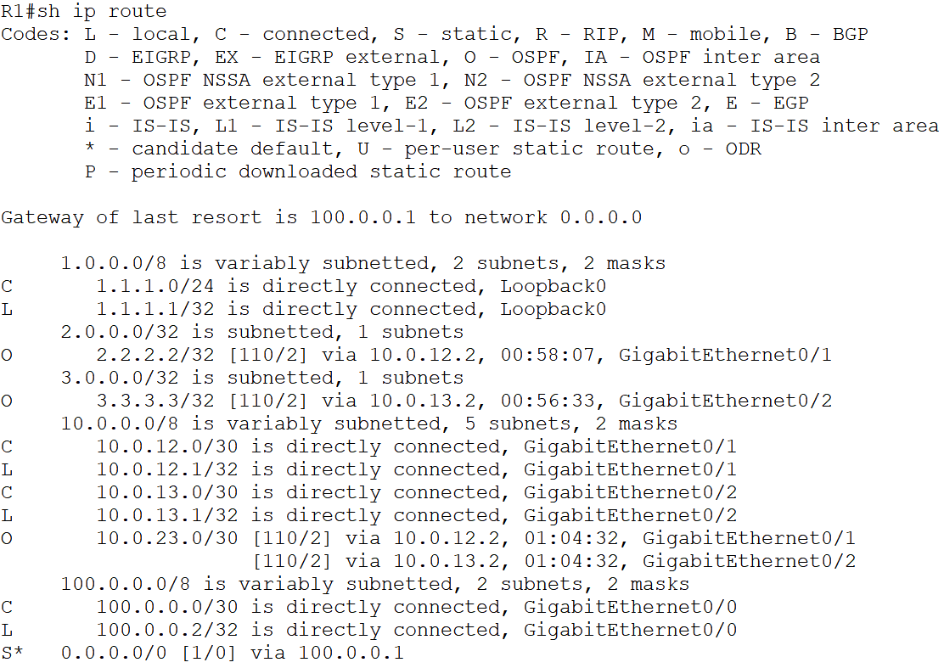

* En BPG, publica las direcciones de las redes Loopbacks. Como podemos observar las direcciones de Loopback 1.1.1.1, 2.2.2.2 y 3.3.3.3 están en la tabla de ruteo del router **R1**. Por lo que podemos publicarlas en BGP.

**network network-address [mask network-mask]**

Se configuran interfaces Loopback para simular redes que tengo que anunciar. Las interfaces Loopback no existen, se configuran a nivel software. No se pueden caer. Se utilizan para identificadores de los ruteadores (router ID). Se utilizan en este caso para inyectar rutas en nuestro dominio BGP.

**network 1.1.1.1 mask 255.255.255.255**

**network 2.2.2.2 mask 255.255.255.255**

**network 3.3.3.3 mask 255.255.255.255**

**network 1.1.1.1 mask 255.255.255.0**

En general, **/32** significa que la [red](https://www.enmimaquinafunciona.com/etiquetada/red) tiene **una sola dirección IPv4** y todo el tráfico irá directamente a esa dirección IP. El dispositivo no podrá comunicarse con otros dispositivos de la red.

* En BPG, publica la red sumarizada de las siguientes redes:

**10.0.12.0/30**

**10.0.13.0/30**

**10.0.23.0/30**

**10.0.0000 1100.0**

**10.0.0000 1101.0**

**10.0.0001 0111.0**

**-------------------------**

**255.255.1110 0000. 0**

**255.255.224.0**

**10.0.0.0 255.255.224.0 /19**

**network 10.0.0.0 mask 255.255.224.0**

* Desde el ruteador **R2**, realiza un ping a un servidor externo: **15.0.0.1**

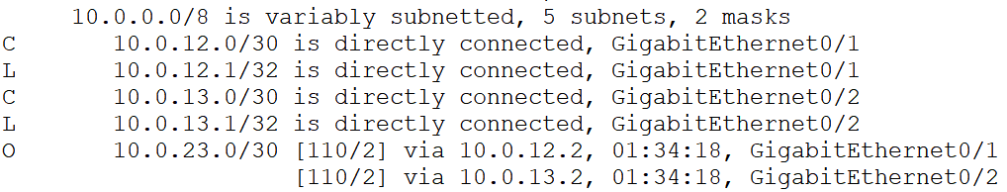

Tiene que haber una **coincidencia en la tabla de ruteo para anunciar una red**. En BGP estamos anunciando la red **10.0.0.0 /19**, sin embargo, no hay una red 10.0.0.0/19 en la tabla de ruteo.

Si hacemos un ping al servidor exterior no funciona porque **R1** está anunciando la red **10.0.0.0 /19** y no existe esa ruta en su tabla de ruteo.

1. **Configura en R1 una ruta por default hacia la red sumarizada**

En el ruteador **R1** hagamos una ruta estática hacia la red sumarizada **10.0.0.0 /19** para que exista en la tabla de ruteo y listo.

**R1(config)# ip route 10.0.0.0 255.255.224.0 g0/1**

* Revisa la tabla de ruteo del ruteador **R1**.

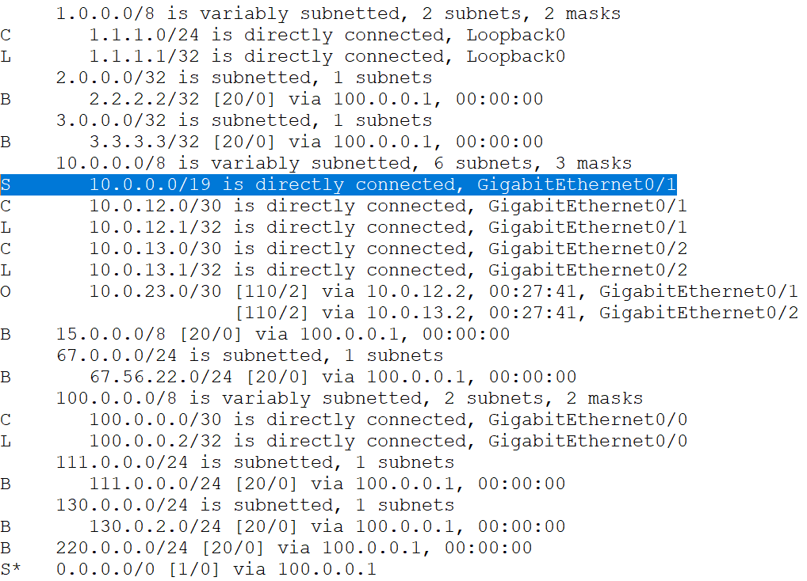

* Desde los ruteadores **R2** y **R3**, realiza un ping a un servidor externo: **15.0.0.1**

Configurar BGP para conectividad “Single Home” significa una conexión única a un proveedor de servicios de Internet como es el caso de esta red.